**Resumen**

La convivencia y seguridad ciudadana es un aspecto trascendental para la calidad de vida de una nación. Este aspecto se relaciona directamente con diversas variables sociales, económicas, políticas y culturales, de igual manera, su atención constituye uno de los retos más relevantes tanto del Gobierno nacional como de las entidades territoriales. La gestión territorial de la convivencia y seguridad ciudadana en Colombia se puede evidenciar a partir de la elaboración e implementación de la Política de Seguridad Nacional y a nivel territorial a través de los Planes Integrales de Seguridad y Convivencia Ciudadana (PISCC). Estos lineamientos permiten la construcción estrategias y lineamientos para la mejora de las condiciones de convivencia y seguridad ciudadana

Colombia cuenta con ciertas particularidades respecto a los fenómenos y dinámicas que afectan las condiciones de convivencia y seguridad ciudadana. Estos fenómenos deben ser atendidos de forma diferencial, planteando estrategias claras y oportunas para reducir la ocurrencia de delitos, incentivar su seguimiento sostenible y, seguidamente, garantizar la retroalimentación continua en las decisiones de política pública.

Por lo anterior, el presente documento pretende estructurar un Análisis por Componentes Principales y un Análisis por Clúster para caracterizar el comportamiento de las variables de seguridad entre 2017 y 2022 con la finalidad de establecer agrupamientos de los fenómenos de criminalidad de acuerdo con el municipio en el que se registren. El principal resultado del estudio es la alta incidencia de los hurtos (Hurto a personas, residencias, comercio y vehículos) y la extorsión y en una menor medida problemáticas como delitos ambientales, secuestro y homicidios colectivos ocurren en muy pocos municipios. Por lo que el análisis realizado demuestra la necesidad de generar estrategias que mitiguen el hurto como el factor principal de inseguridad en el país.

**Introducción**

La toma de decisiones basada en evidencia permite establecer adecuados lineamientos de política para mitigar las problemáticas relacionadas con convivencia y seguridad ciudadana. No obstante, en la región aún existen varios obstáculos[1] para desarrollar metodologías de diagnóstico, seguimiento y evaluación de una manera eficiente, robusta y sostenible. Estas limitantes impiden realizar un diagnóstico informado y definido de las diversas problemáticas que son preponderantes en la región, dificultando la formulación de lineamientos y estrategias basadas en evidencia para su atención.

Por lo tanto, la importancia de realizar diagnósticos empleando diferentes técnicas de analítica, permitirá el análisis de información de una forma confiable, así como la construcción de indicadores que permitan definir adecuadamente las políticas públicas a implementar, al mismo tiempo que estas se formulen y adapten con base a las necesidades de cada país y zona geográfica.

En Colombia existen diferentes sistemas de información relacionados con convivencia y seguridad. En primer lugar, se encuentra el Sistema de Información Estadístico, Delincuencial, Contravencional y Operativo (SIEDCO[2]) para el reporte y consolidación de los reportes para los delitos. Para efectos del presente documento, nos centraremos en el SIEDCO ya que es el único sistema de información que cuenta con datos públicos en la página web del Ministerio de Defensa Nacional.

*Revisión preliminar de literatura:*

La técnica estadística de Análisis por Componentes Principales (ACP) permite expresar un conjunto de datos en una menor cantidad de variables. Cada una de las nuevas variables construidas mediante combinacionales lineales de las variables originales expresa una parte específica de la información, por lo que su fin último es la reducción de dimensionalidad. Para Peña (2002), el ACP tiene una utilidad doble; por un lado, permite hacer representaciones de los datos originales en un espacio de dimensión pequeña y, por el otro, transformar las variables originales correladas en nuevas variables incorreladas que puedan ser interpretadas.

De igual manera, León, Llinás & Tilano (2008) mencionan que el ACP se emplea con frecuencia cuando se desea dividir las unidades experimentales en subgrupos de acuerdo con la similaridad de los mismos. Igualmente, es útil para transformar un conjunto de variables respuesta correlacionadas en un conjunto de componentes no correlacionados, bajo el criterio de máxima variabilidad acumulada y, por tanto, de mínima pérdida de información.

*Panorama de seguridad ciudadana en Colombia*

En diferentes políticas públicas se reconoce que la convivencia y seguridad ciudadana constituyen uno de los pilares fundamentales y se tiene en cuenta la prevención, control militar y policial, legalidad y cooperación internacional con el objeto de generar eficiencia en las estrategias para contrarrestar los delitos (Gobierno de Colombia, 2019).

Adicionalmente, existen planes que deben ser desarrollados por parte de las entidades territoriales[3] como lo son los Planes de Desarrollo Territoriales y de forma específica para la seguridad ciudadana se encuentran los Planes Integrales de Seguridad y Convivencia Ciudadana (PISCC).

Para los gobiernos nacionales y locales, así como para los ciudadanos la seguridad ciudadana se ha constituido como uno de los mayores aspectos de preocupación teniendo en cuenta que los niveles de inseguridad han incrementado y se viene manifestando con la tendencia de los diferentes delitos (homicidios, hurtos, lesiones personales, extorsión, etc), así como la percepción de inseguridad.

Por lo tanto, la importancia de realizar el análisis de diferentes indicadores relacionados con la criminalidad en la región, permitirá la comparación y análisis de información de una forma confiable, así como la construcción de diagnósticos e indicadores que permitan definir adecuadamente las políticas públicas a implementar, al mismo tiempo que estas se formulen y adapten con base a las necesidades de cada país y zona geográfica.

**Materiales y métodos**

El SIEDO consolida las siguientes variables de seguridad ciudadana, todas de tipo numérico para la finalidad del presente estudio ya que la información categórica no es homogénea para todas las variables. Las variables se identifican en la tabla 1. Como se aprecia, el sistema contiene variables sobre información de ubicación espacio temporal (fecha, día, hora, municipio, departamento y zona) y de grupos implicados para todos los delitos. Si bien el sistema hace un registro de los casos de denuncia recibidos por la Policía Nacional, hay que tener en cuenta que la información contenida hace referencia solamente a los casos denunciados, por lo que no se muestra el universo de la actividad delictiva sino el total de los delitos denunciados.

Tabla 1: Delitos y variables reportadas en el SIEDCO

|  |  |  |  |  |  |
| --- | --- | --- | --- | --- | --- |
| Variables de identificación disponibles | | | | | |
| Delito | **Fecha, hora, ubicación** | **Grupo implicado** | **Género de la víctima** | **Edad Víctima** | **Tipo de variable** |
| Homicidio | X | X | X | X | Numérico |
| Homicidios colectivos | X | X | X | X | Numérico |
| Hurto a personas | X | X | X | X | Numérico |
| Hurto a residencias | X | X |  |  | Numérico |
| Hurto a vehículos | X | X |  |  | Numérico |
| Hurto a comercio | X | X |  |  | Numérico |
| Piratería | X | X |  |  | Numérico |
| Actos terroristas | X | X |  |  | Numérico |
| Acciones subversivas | X | X |  |  | Numérico |
| Delitos sexuales | X | X | X | X | Numérico |
| Delitos contra la familia | X | X | X | X | Numérico |
| Lesiones personales | X | X | X | X | Numérico |
| Lesiones en accidentes de tránsito | X | X | X |  | Numérico |
| Secuestro | X | X | X | X | Numérico |
| Extorsión | X | X | X | X | Numérico |
| Delitos contra los recursos naturales y el medio ambiente | X | X |  |  | Numérico |
| Delitos informáticos | X | X |  |  | Numérico |

**Fuente:** Elaboración de los autores, con información de MinDefensa.

No obstante, los datos reportados por los sistemas de información son de utilidad para la construcción de indicadores de seguimiento como las tasas de homicidios y hurto a personas, casos de secuestro, tasa de lesiones personales, extorsión, entre otros. Adicionalmente, desde las entidades competentes son empleados datos históricos de estos indicadores para realizar la estimación de metas a corto, mediano y largo plazo definidos en los diferentes planes y políticas nacionales y sectoriales.

Para cada uno de los delitos[4] mencionados se encuentra el reporte para el período comprendido entre 2003 y julio de 2023. Sin embargo, para delimitar la temporalidad se pretende analizar la información entre 2017 y 2022. Al respecto, se pueden obtener el número de casos a nivel nacional, departamental y municipal en el período mencionado.

A través del tiempo, las amenazas relacionadas con seguridad ciudadana permiten identificar un incremento generalizado de los delitos contra el patrimonio económico como lo son los hurtos en sus diferentes tipologías, también existen incrementos en los delitos contra la integridad, asociados a las lesiones personales, violencia intrafamiliar y delitos sexuales. Entre tanto, los delitos contra la vida, como lo son delitos contra el medio ambiente y secuestro han tenido tendencias decrecientes en su comportamiento.

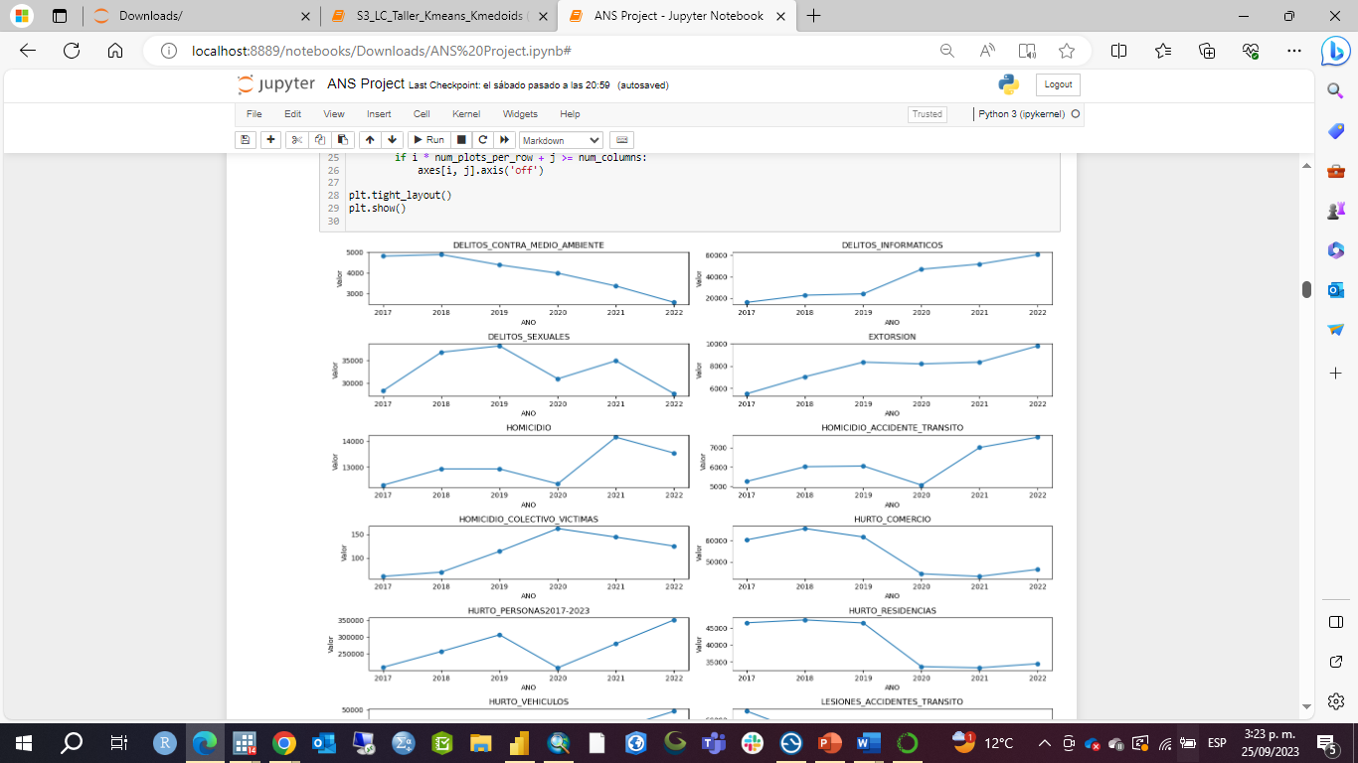



Fuente: Elaboración propia, con datos del Ministerio de Defensa, 2023.

Adicionalmente, las estadísticas descriptivas de cada uno de los delitos permiten establecer el siguiente comportamiento:

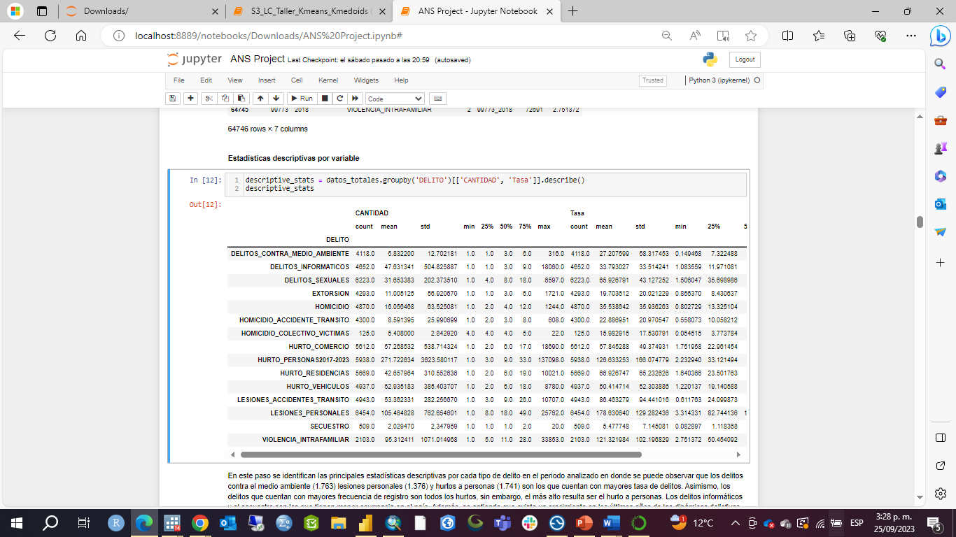

Fuente: Elaboración propia, con datos del Ministerio de Defensa, 2023.

Ahora bien, los municipios que cuentan con valores de 0 o datos atípicos no son eliminados ni ajustados ya que constituyen reportes estadísticos denunciados, poco frecuentes pero verídicos ante los fenómenos que se están analizando. Posteriormente, se emplean los datos para desarrollar un ACP y posteriormente un análisis de clúster. A partir de esta información fue posible organizar, recopilar y estructurar un amplio conjunto de variables que muestra la multiplicidad de amenazas relacionadas con la Convivencia y Seguridad Ciudadana. Además, la construcción del diagnóstico basado en evidencia a través de metodologías de Aprendizaje No Supervisado como lo son el ACP y un análisis de clúster tiene la finalidad de caracterizar las diferentes dinámicas de convivencia y seguridad ciudadana a través del tiempo.

**Resultados y discusión**

A partir de los datos disponibles es aplicado un ACP para cada año con la finalidad de identificar las variables de mayor incidencia en materia de seguridad ciudadana. Luego del ACP, se desarrolla un análisis por clúster con el método k-means y a esta salida se aplica nuevamente un ACP para corroborar ajustes en las agrupaciones identificadas.

En este sentido, se pudo establecer un patrón en el que los hurtos, extorsión y homicidios predominaban en la explicación del primer componente principal, mientras que en el segundo componente principal se encontraban variables como delitos ambientales, secuestros y homicidio colectivo, por lo que su relevancia es mínima teniendo en cuenta la varianza que aportan al análisis. Asimismo, variables como las lesiones personales y los homicidios en accidentes de tránsito presentaban fluctuaciones en el componente principal donde se ubicaban por lo que su variabilidad es muy notoria. Para todos los años, fue posible explicar la información en 2 componentes principales, excepto para 2018 que fueron identificados 3 componentes principales.

**Resultados ACP 2017-2022**

|  |  |  |  |  |  |  |
| --- | --- | --- | --- | --- | --- | --- |
| **Variable/Año** | **2017** | **2018** | **2019** | **2020** | **2021** | **2022** |
| Componentes principales | 2 | 3 | 2 | 2 | 2 | 2 |
| Varianza retenida | 82% | 88% | 81% | 80% | 82% | 84% |

Fuente: Elaboración propia, con datos del Ministerio de Defensa, 2023.

|  |  |
| --- | --- |
| **Comportamiento análisis clústeres** | |
|  |  |

Fuente: Elaboración propia, con datos del Ministerio de Defensa, 2023.

Básicamente, la concentración de los delitos se encuentra en Bogotá (28%), Medellín (7,4%), Cali (6,4%), Barranquilla (2,9%) y Cartagena (2%). Algunos de los clústeres identificados se encuentran con outliers, lo cual es coherente ya que son fenómenos que ocurrieron y se reportaron y para los fines de este análisis no es adecuado hacer alguna manipulación de dicha información.

Los resultados pueden ser tenidos en cuenta para establecer diferentes estrategias y lineamientos de política pública que mitiguen las problemáticas y prioricen algunos de los municipios más afectados, así como identificar tendencias en las agrupaciones de acuerdo con la categoría de municipios que se agrupan. De forma general, existen limitaciones para realizar análisis más complejos ya que no se dispone con información a nivel espacial por reserva de información de la Policía Nacional.

**Conclusiones**

La caracterización a través de las técnicas empleadas demuestra la necesidad de priorizar en estrategias para contrarrestar los hurtos. Las estrategias para combatir los fenómenos no han sido eficientes y ello contribuye al aumento de la percepción de inseguridad en el país, la cual viene en aumento desde 2021 (44%) y 2022 (52,9%) respectivamente.

Adicionalmente, entre los algoritmos empleados, se identifica un buen nivel de explicación y ajuste de los datos para explicar el comportamiento de las problemáticas de seguridad ciudadana y la asociación existente entre ellas.

**Bibliografía**

* DANE. (2020). Ficha metodológica encuesta de convivencia y seguridad ciudadana - ECSC.
* DANE. (2016). Guía para Diseño, Construcción e Interpretación de Indicadores. Estrategia Para El Fortalecimiento Estadístico Territorial.
* Gobierno de Colombia (2016). Código Nacional de Seguridad y Convivencia Ciudadana. Disponible en: <https://www.policia.gov.co/sites/default/files/ley-1801-codigo-nacional-policia-convivencia.pdf>
* Gobierno de Colombia (2019). Guía metodológica para la formulación, implementación y seguimiento de los Planes Integrales de Seguridad y Convivencia Ciudadana (PISCC). Disponible en: <https://osc.dnp.gov.co/guia_total.pdf>
* Gobierno de Colombia (2019). Política Marco de Convivencia y Seguridad Ciudadana. Disponible en: <https://osc.dnp.gov.co/politica.pdf>
* León González, Ángel, Llinás Solano, Humberto, & Tilano, Jorge. (2008). Análisis multivariado aplicando componentes principales al caso de los desplazados. Ingeniería y Desarrollo, (23), 119-142., 2021, obtenido de <http://www.scielo.org.co/scielo.php?script=sci_arttext&pid=S0122-34612008000100010&lng=en&tlng=es>.
* Peña, D. (2002). Análisis de datos multivariados. Madrid: Mac Graw Hill, pp. 133-158.

1. Entre las diferentes limitantes se encuentran la escasez de datos cuantitativos sobre los fenómenos de convivencia y seguridad ciudadana, falta de talento humano y capacidades económicas y administrativas, tanto de entidades del orden local como nacional.
2. El SIEDCO es administrado por la Policía Nacional de Colombia, siendo establecido desde el año 2003. En la tabla 1 se encuentra la información relevante contenida en el SIEDCO, entre esta información se encuentran los delitos reportados y las principales variables de identificación para cada delito.
3. Para llevar a cabo el desarrollo de las diferentes estrategias relacionadas con convivencia y seguridad ciudadana, los alcaldes y gobernadores cuentan con instrumentos operativos que se han establecido por ley para tomar decisiones relacionadas con la convivencia y seguridad ciudadana.
4. Los datos son de tipo numérico al ser una variable de conteo de casos